后台客服问题收集界面:扫地机器人常见问题分析及处理办法（省去与客服纠缠时间和理科生研究说明书时间）：这个方式大多数app都有，但是难点在于如何收集问题，大多数顾客不会系统地去提出问题。

贪吃蛇2.0

红蓝果实：红色长2节；蓝色长1节，速度加快1pix/s；白色缩短5节，分数不变。

撞到自己或墙即死亡，用户只通过上下左右和1交互

实现细节：

初始长度多长？最高速度多快？蓝果实什么时候刷新？长度增加从头还是从尾？

按1开始新游戏；按2查看个人最高成绩（是否必要？）

Snake Version 1(most vital function)

操作界面：press 1 to start a new game!

矩形空间：width*length。

(墙砖和蛇身是用方块还是用*号表示？

初始蛇位置固定（original position），长度固定（original length）

Press any direction button to begin.

(控制台如何与方向键进行交互

(蛇的移动如何实现，即如何一帧一帧刷新并考虑到与方向键的交互，蛇的形象看起来很适合用链表的数据形式（前驱和后继的唯一性），但具体实现方式有待商榷

吃到食物之后，蛇变长。

(变长应该是尾巴位置不变，蛇头代替食物位置

(rand函数出现食物位置

蛇头碰到蛇身或者墙壁即失败。

(如果克服了刷新问题，刷新频率怎么定？既要在已知动作之后，又不能反应过慢

YOU LOSE! YOUR POINT:XXX.

Press 1 to start again.

搜索相关资料：墙壁的方块图案，食物的圆形图案。

参考资料主要启发点：

1 如何使蛇移动：光标的重定向函数：能够以非刷新的方式使蛇移动：获得光标位置，改变光标位置，隐藏光标。

2 如何控制蛇的速度：Sleep函数：以毫秒为单位的控制台停摆挂起时长，控制蛇速度的关键。

3 如何控制字体颜色？见百度百科，较复杂但仍可实现。

4 如何与用户交互？kbhit函数检测是否有按键按下，_getch函数检测按下的是什么键；

5 如何结束一切？system函数可以冻结屏幕（结束），清屏操作（重新开始），还可以改变前景色和背景（变色color）

墙

Version 1 snake 系统分析

BUG1:吃了第一口食物后不再出现

疑似解决：有一个循环的终止条件写错了。

BUG2:贴墙一块现BUG，墙会变成1/2厚度

原因：小横向间距为2，蛇身初始位置必须x轴必须为偶数。否则墙会裂开

BUG3：事物出现在墙边时，墙会消失一块。只出现在右垂直墙，不出现在水平墙和左垂直墙上。

原因：光标移动到墙的位置，等待输入使墙消失。

1.0版本初步完成。268行代码

Snake version 2

改变颜色BUG1：

吃到之前就已经变色；

通过改变顺序解决

BUG2：

中间有一段会变黑；

通过调整光标位置解决。

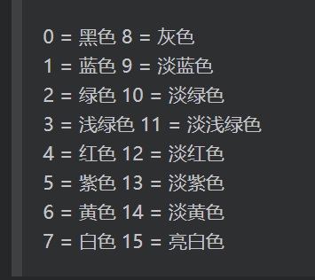

加速，减速，不变化，变长，变超长，变短

卡顿原因：食物出现在蛇身处，需要重新计算

墙的重新构建：需要改变结束判断标志。

二维数组存入墙的信息（5个二维数组）

愚蠢！用三维数组就好了啊

BUG1:如何实现按钮功能？如何进行屏幕间的切换？

BUG2：随机数生成器太慢：

解决方法：只用一次srand函数

BUG3：矩形图里玩到270分左上角一块墙砖会消失，为什么？

准确说吃了27次食物后

目前不清楚其他包含左上角墙块的图是否也具有类似问题

（还没玩到这么高的等级。）

且与速度无关

一个巨大的痛点：相反方向移动会瞬间死亡

修改后：相反移动会暂停；开始时相反移动会死亡；有食物出现在蛇身上然后消失（此bug不再出现）

修改后：相反移动不再暂停；开始时相反移动不再死亡（通过使初始蛇身变成两节完成。）

Bug:食物消失；解决：循环结束判断失误。

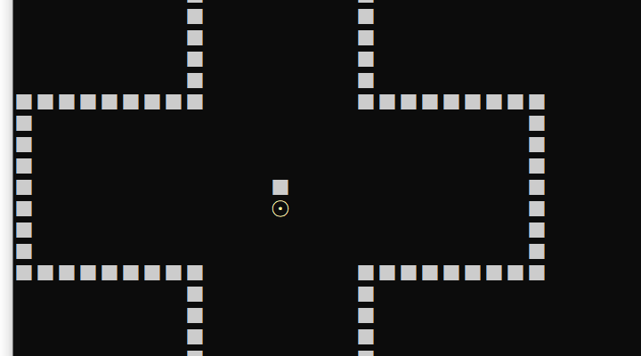

Bug:食物出现在蛇身

解决向相反方向移动的问题；

增加积分功能，个人最高得分，3-4中不同颜色不同功能果实，不同形状地图，超大地图；

增加暂停功能；

黄色果实和绿色果实偶现蛇身缺块bug

黄色果实bug解决：delete后改变光标位置

再次解决

黄色果实偶现bug，270分bug仍存在。

一节时不变短-》两节时不变短，否则游戏非正常结束

增加特效和声音，美化图像；

Snake version 3

贪吃蛇数独？

需求分析：

5, 7, 9格数独

不同数独图数据的获取；

蛇变长加快缩短的逻辑：一行或者一列或对角线完成后缩短长度（百分制），错误后增长（即时反馈），正确后也增长（增长程度不同，更短）；

蛇身遮挡数字的设定；

蛇头或蛇尾填数字的设定；（防止角落处数字蛇头容易撞墙）

正确错误的即时提示

结束标志：数独完成。

评分标准：蛇的长度和完成时间。百分比二八分。

天梯榜：人物注册。

初级版本：9格贪吃蛇数独（比较大，蛇的移动空间较大）

9*9数组【1,1】到【9,9】二维数组a,b组待完善和答案组，两者一致或者蛇出问题游戏结束

不行，还有分界线怎么弄，要和墙区分开来，同时提供更大的活动空间

分界线可以用#或者*号或者%代替，记得加一个空格比较满足强迫症

等等那如果蛇在分界线上走岂不是不会遮挡了？!降低游戏难度了呀，这能不能在美工里面解决。

变大的蛇？双倍蛇？

_getch函数可以读取数字

填数字时（判断是不是空格,是不是已经有数字，是不是分界线）

如何实现遮挡（提前静态数独打印，动态蛇打印）

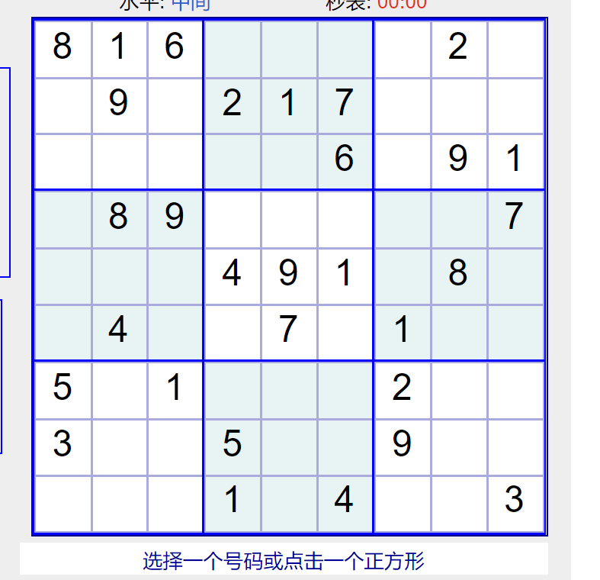

备选数独。

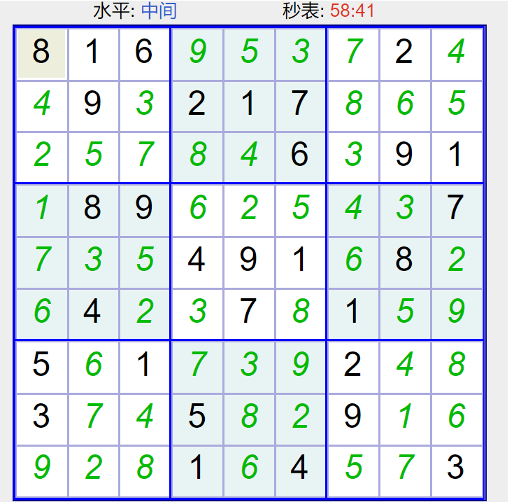

如何使蛇身经过后显形，如何使填数字时不暂停。

墙角处数字来不及反应，为什么

最快的缓冲也要等到下一格

原因应该是代码中规定写数字蛇必须要继续运动一格（按照之前的方向），而因为挂起时间过长而无法读取立马之后的方向，才导致了这种局面，如何解决？

之前填8，但在运动后仍会存储直到找到填8的空

通过click的初始化解决。

本想让蛇身变长，结果直接卡出去？

引入changeflag变量解决。

先实现游戏可行性，再实现user-friendly

三个容易，两个中级，第一个是中级

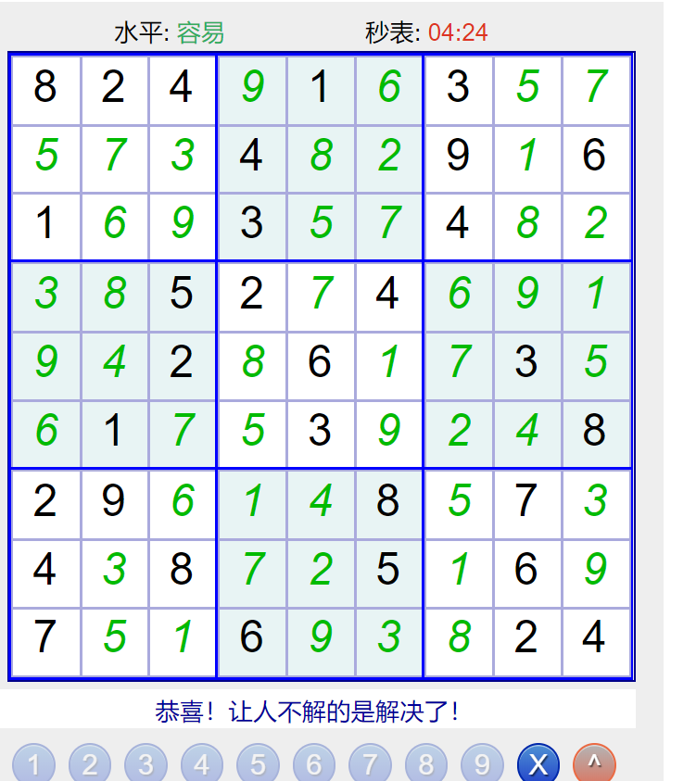

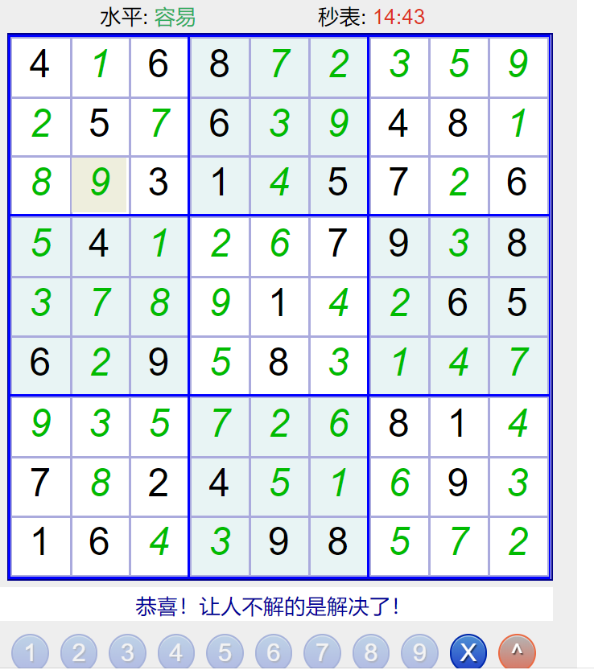

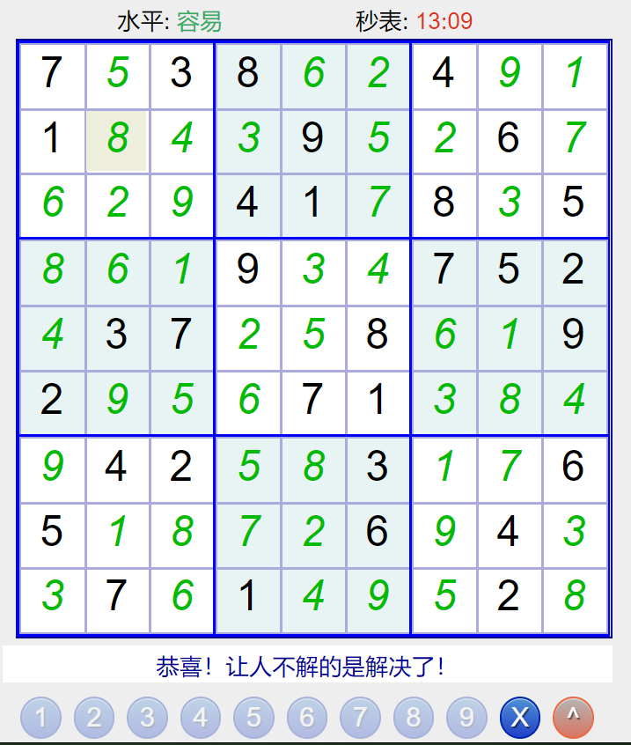

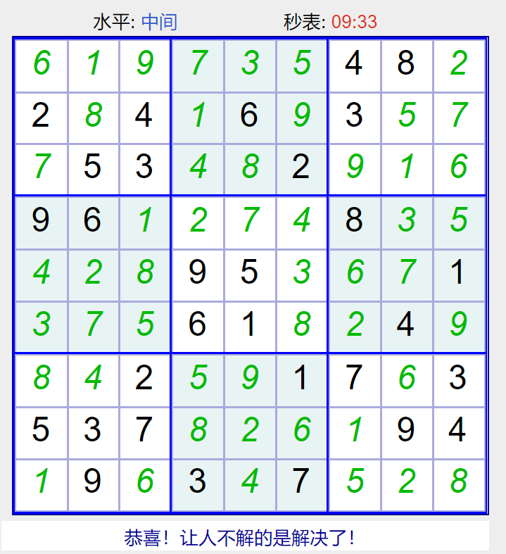

绿色代替青色缓解眼部疲劳。

缓冲区的存在让返回几乎不可能

过长的蛇，后面的颜色尚未变完，前面又吃了新的颜色，接口处出现bug

两个不太影响使用体验，暂时无法定位的bug：

接口处方块偶尔消失；

左上角方块偶尔消失；

食物偶尔消失；

如果可以的话，添加背景音乐，适当美化UI界面，项目基本完成。

吃了第一个食物后偶现

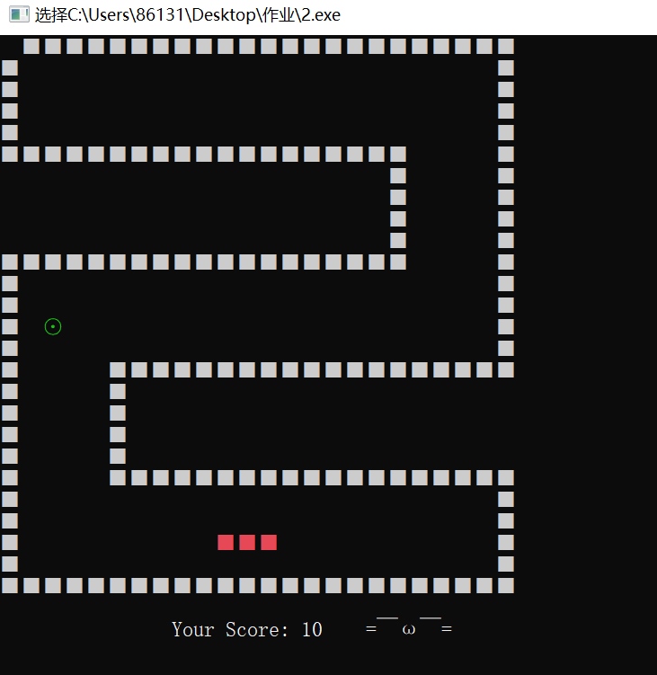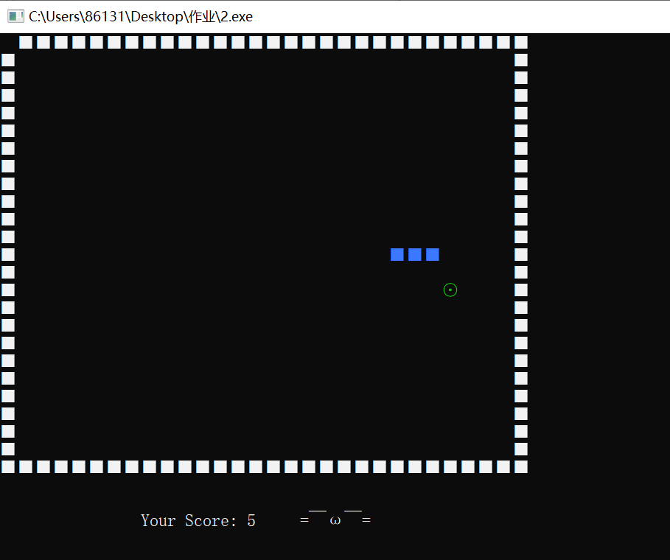

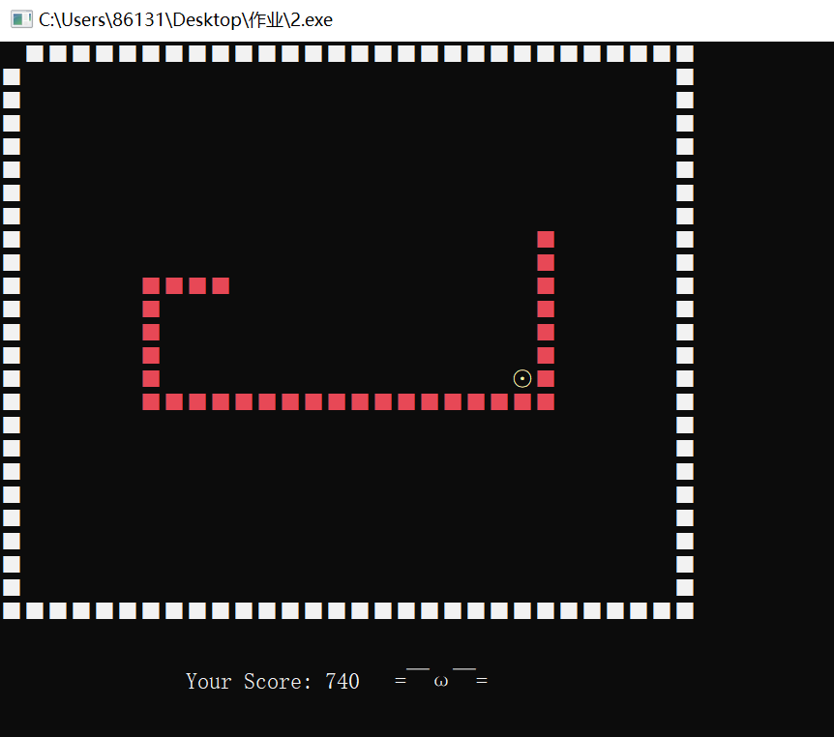**吃了27次食物后常见**